Nome N.º Turma Data / /
Avaliação E. Educação Professor

Teste 3 B

1. Completa cada uma das expressões de modo a obteres afirmações verdadeiras.
$$\frac{17}{10}<....<1,9$$
$$-\frac{10}{7}<....<-\frac{8}{7}$$
$$\frac{11}{12}<....<\frac{7}{6}$$

2. Mostra que as duas expressões numéricas seguintes têm o mesmo valor.
(1) $-4-\left(\frac{1}{5}-3\right)$ | (2) $-1+\left(\frac{3}{5}-0,8\right)$

3. Qual das seguintes expressões numéricas traduz corretamente a frase?
«A diferença entre o simétrico de $\frac{2}{5}$ e o valor absoluto de $-\frac{1}{4}.$»
A. $-\frac{2}{5}-\left|-\frac{1}{4}\right|$ | B. $\left|-\frac{2}{5}\right|-\left(-\frac{1}{4}\right)$
C. $\left|-\frac{1}{4}\right|-\frac{2}{5}$ | D. $\left|+\frac{2}{5}\right|-\left(-\frac{1}{4}\right)$

4. Na última ficha de avaliação 20% dos alunos terminaram a resolução ao fim de uma hora, enquanto os restantes só terminaram ao fim dos 90 minutos da aula.
Sabendo que a turma tem 25 alunos, quantos alunos necessitaram do tempo total?

5. Considera a seguinte tabela:
País | Número (aproximado) de habitantes
Índia | $$I=1,147×{10}^{9}$$
Japão | $$J=1,28×{10}^{8}$$
China | $$C=1 327 000 000$$
Rússia | $$R=141 000 000$$
Completa a seguinte expressão, com as letras que representam os restantes números:
$$J<\boxed{ }<\boxed{ }<\boxed{ }$$
Começa por escrever os números C e R em notação científica.


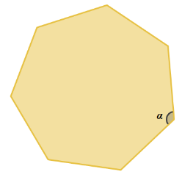
6. Na figura está representado um heptágono regular.
Calcula a soma das amplitudes dos ângulos internos do heptágono e determina um valor aproximado por excesso, a menos de uma centésima, da amplitude α.

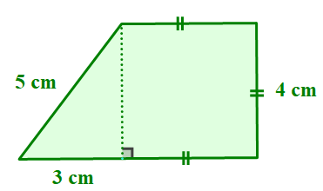
7. Considera o trapézio retângulo da figura seguinte.
Qual é, cm², a área do trapézio?
A. 22 | B. 26
C. 64 | D. 80

8. Justifica a igualdade de cada par de triângulos.
8.1 | 8.2
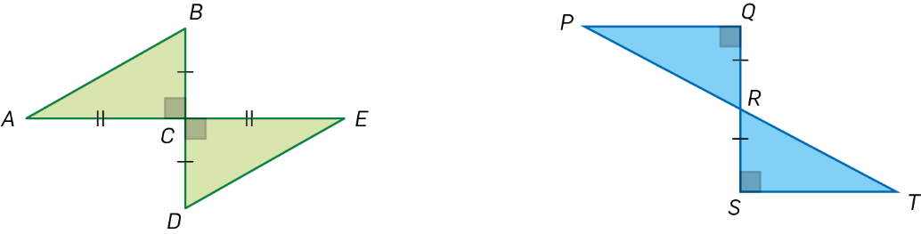 | 

9. Considerando que $x$representa um número, estabelece a correspondência correta entre as frases e as expressões algébricas.
Linguagem corrente |  |  | Expressão algébrica
“A diferença entre 4 e o triplo de um número.” | • | • | $$-x+4$$
“A diferença entre o triplo de um número e 4.” | • | • | $$4-3x$$
“A soma do simétrico de um número com 4.” | • | • | $$3x-4$$
“O simétrico da soma de um número com 4” | • | • | $$-\left(x+4\right)$$

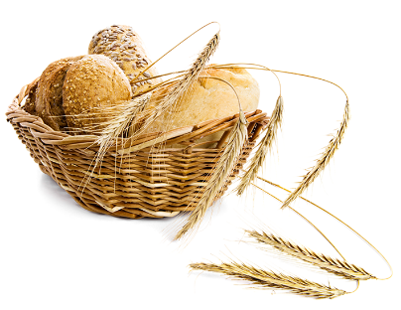
10. Numa padaria são vendidos três tipos de pães, pão de trigo, pão de centeio e pão de milho.
Cada pão de trigo custa $x$ euros, cada pão de centeio custa mais 5 cêntimos do que o pão de trigo e cada pão de milho custa o dobro de cada pão de trigo.
O Pedro comprou 6 pães de trigo, 1 de centeio e 1 de milho.
Completa a seguinte tabela escrevendo, em cada caso, uma expressão algébrica simplificada, que represente, em euros, o dinheiro que o Pedro gastou.
Expressão algébrica
O custo de 6 pães de trigo
O custo de 1 pão de centeio
O custo de 1 pão de milho
O dinheiro que o Pedro gastou
11. Resolve a seguinte equação:
$$x-10+6x=6-x$$

12. Considera as seguintes equações:
I. $3x+4+2x=x+2+4x$ | II. $8+3x+6+4x=10+7x+4$
Qual das afirmações seguintes é verdadeira?
A. A equação I é possível e determinada. | B. A equação I é impossível.
C. A equação II é possível e determinada. | D. A equação II é impossível.

13. Na figura estão representados um paralelogramo e um trapézio retângulo.
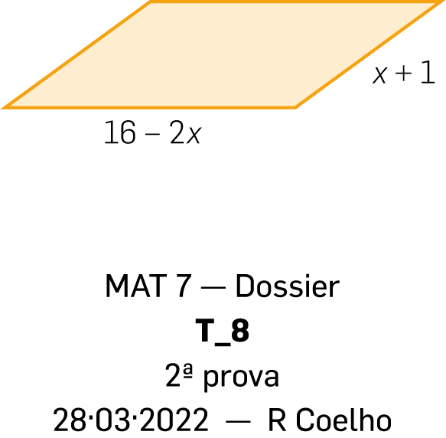 | 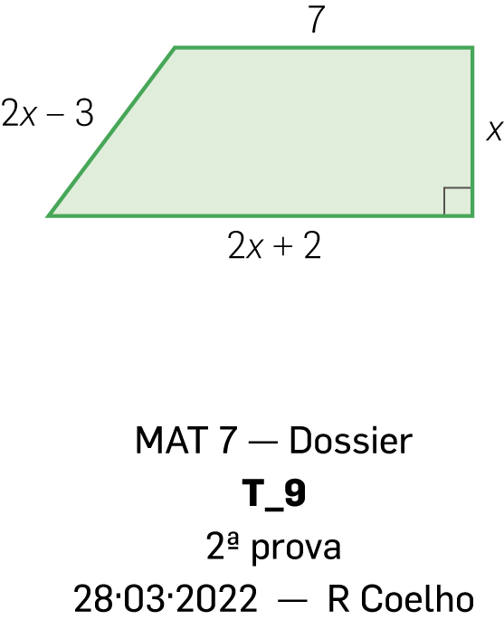
Sabendo que os quadriláteros têm o mesmo perímetro, qual das seguintes equações te permite determinar o valor de $x$?
A. $34=5x+5$ | B. $34=5x+6$
C. $34-2x=5x+5$ | D. $34-2x=5x+6$

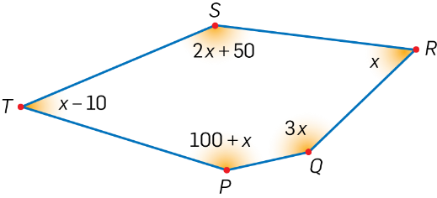
14. Na figura seguinte está representado pentágono $\left[PQRST\right]$. Atendendo às amplitudes assinaladas no pentágono, determina o valor de $x$.

15. Considera o seguinte problema:
“Hoje a Joana tem o triplo da idade do seu irmão, Pedro. Daqui a 6 anos a idade da Joana será o quádruplo da idade atual do irmão. Qual é a idade atual da Joana?”
Para resolver o problema percorre as seguintes etapas:
- Completa a tabela seguinte:
 | Idade atual | Idade daqui a 6 anos
Pedro | $$x$$
Joana
- Escreve uma equação que traduza o problema.

- Resolve a equação e indica a idade do Pedro.

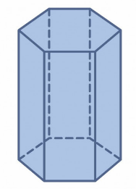
16. Qual das seguintes figuras representa uma planificação do poliedro ao lado?
A.  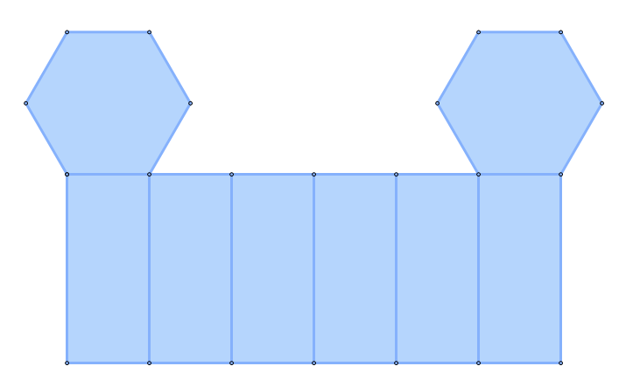 | B.  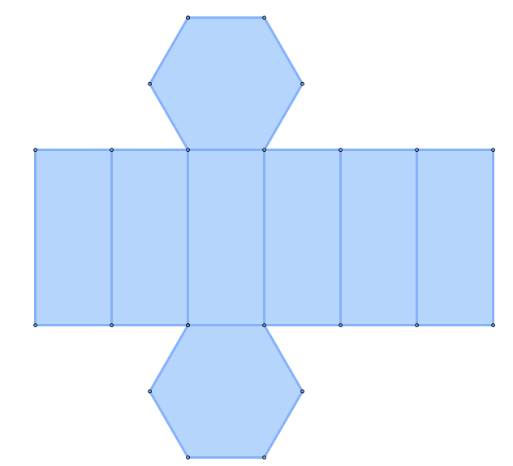
C.  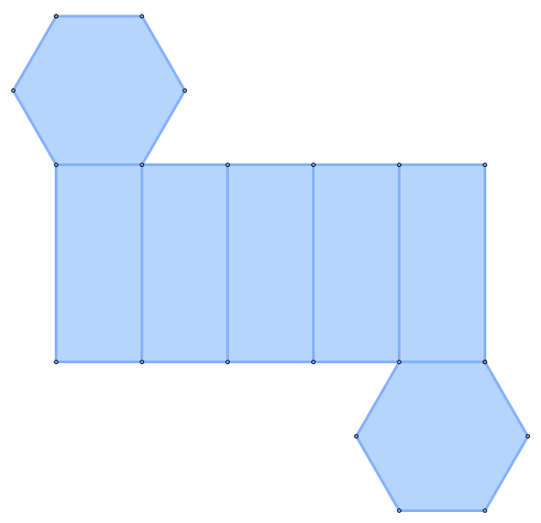 | D.  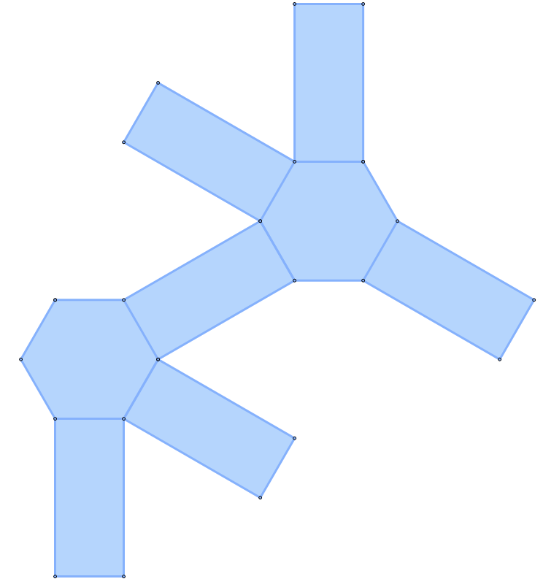
Cotações:
1. | 2. | 3. | 4. | 5. | 6. | 7. | 8.1. | 8.2. | 9. | 10. | 11. | 12. | 13. | 14. | 15. | 16.
6 | 9 | 3 | 6 | 6 | 6 | 3 | 4 | 4 | 12 | 8 | 8 | 3 | 3 | 8 | 8 | 3
Total: 100 pontos

